LAPORAN

WORKSHOP SISTEM INFORMASI WEBSERVER
(TIF330805)

SEMESTER III



TUGAS PRAKTIKUM
ACARA 7

NAMA:
NINDIA TRI ANGGRAINI

NIM:
E41250030

PROGRAM STUDI DILUAR KAMPUS UTAMA (PSDKU)
TEKNIK INFORMATIKA KAB. NGANJUK
JURUSAN TEKNOLOGI INFORMASI
POLITEKNIK NEGERI JEMBER
TAHUN 2026

- Judul
Database, CREATE TABLE, dan Model Dasar

- Latar Belakang
Dalam pengembangan aplikasi web, data perlu disimpan dengan baik agar dapat digunakan kembali dan dikelola secara terstruktur. Penyimpanan menggunakan file atau array PHP memiliki keterbatasan ketika jumlah data semakin banyak dan data perlu mengalami perubahan. Oleh karena itu, database relasional seperti MySQL digunakan sebagai tempat penyimpanan data secara permanen. Pada praktikum Acara 7 digunakan database si_akademik yang memiliki beberapa tabel untuk mendukung pengelolaan data akademik, yaitu tabel prodi, mahasiswa, dan matakuliah.
Selain membuat database dan tabel, pada praktikum ini juga dipelajari cara menghubungkan PHP dengan database menggunakan konfigurasi PDO serta penggunaan Model untuk mengambil data. Model digunakan untuk berinteraksi dengan data yang ada di database, sedangkan MahasiswaModel digunakan untuk mengambil seluruh data mahasiswa melalui method all(). Hasil pengambilan data tersebut kemudian ditampilkan pada halaman web secara sederhana.

- Tujuan Praktikum
Tujuan dari pelaksanaan praktikum Acara 7 adalah:
- Memahami penggunaan database MySQL dalam pengembangan aplikasi web.
- Membuat database si_akademik beserta tabel yang dibutuhkan.
- Memahami penggunaan perintah SQL CREATE TABLE dan INSERT.
- Menghubungkan aplikasi PHP dengan database menggunakan PDO.
- Membuat Model dan MahasiswaModel untuk mengambil serta menampilkan data mahasiswa

- Hasil Praktikum dan Pembahasan
- Jalankan semua perintah CREATE TABLE
- Table prodi
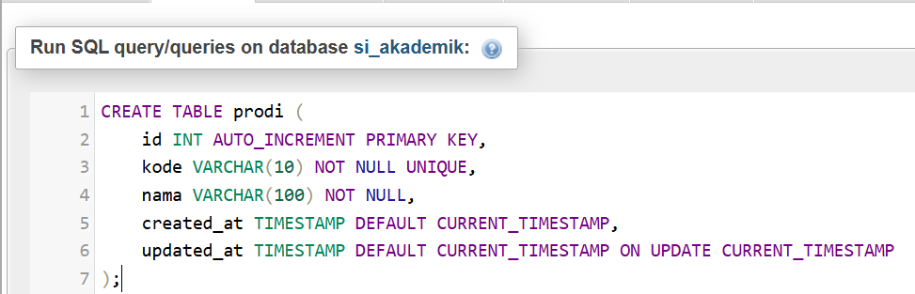
- Table mahasiswa
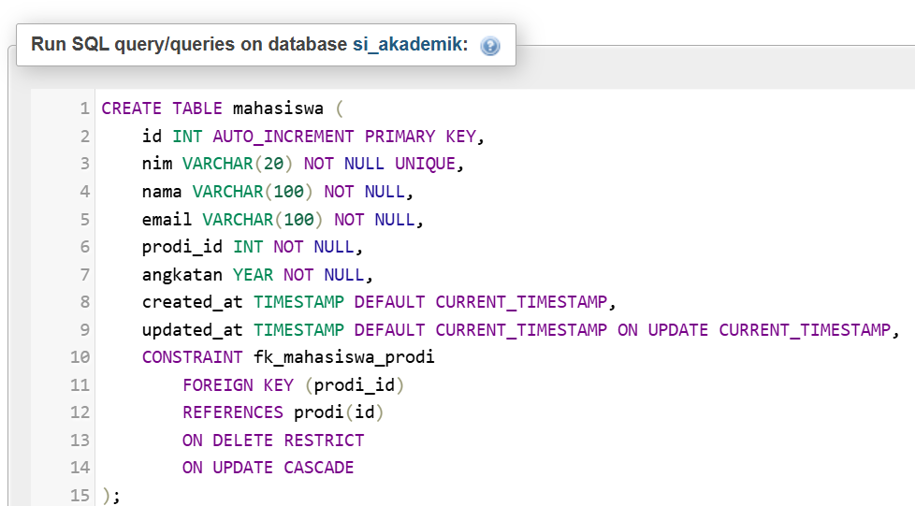

- Table matakuliah
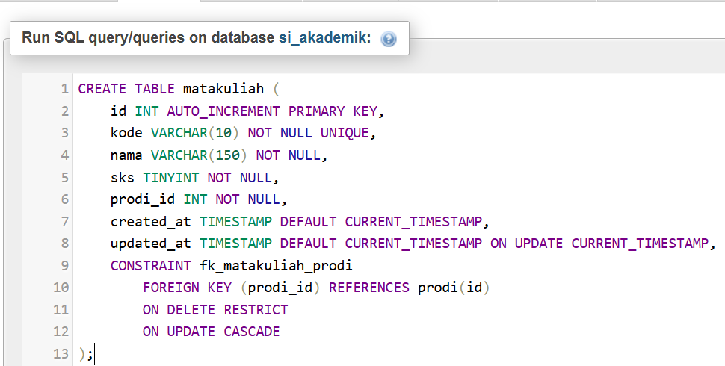
- Jalankan INSERT data awal
- Prodi
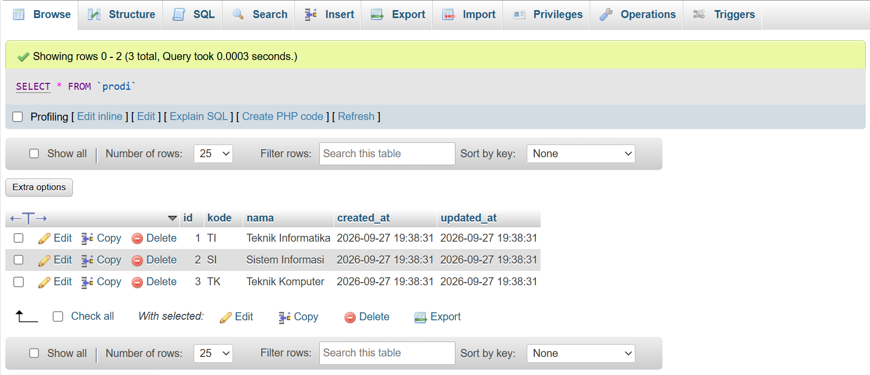

- Mahasiswa
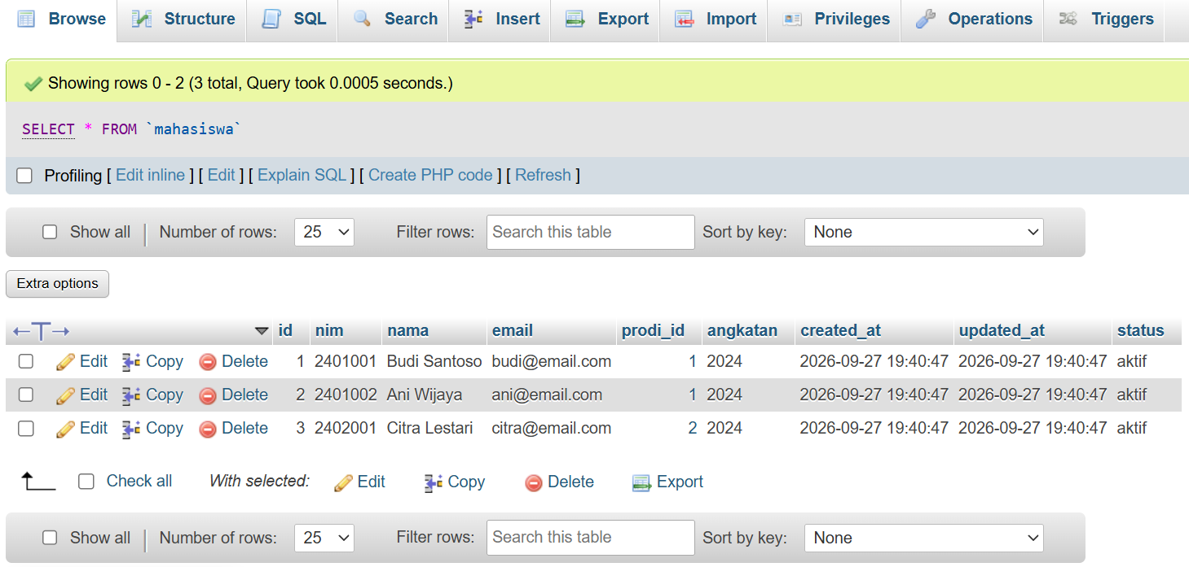
- Matakuliah
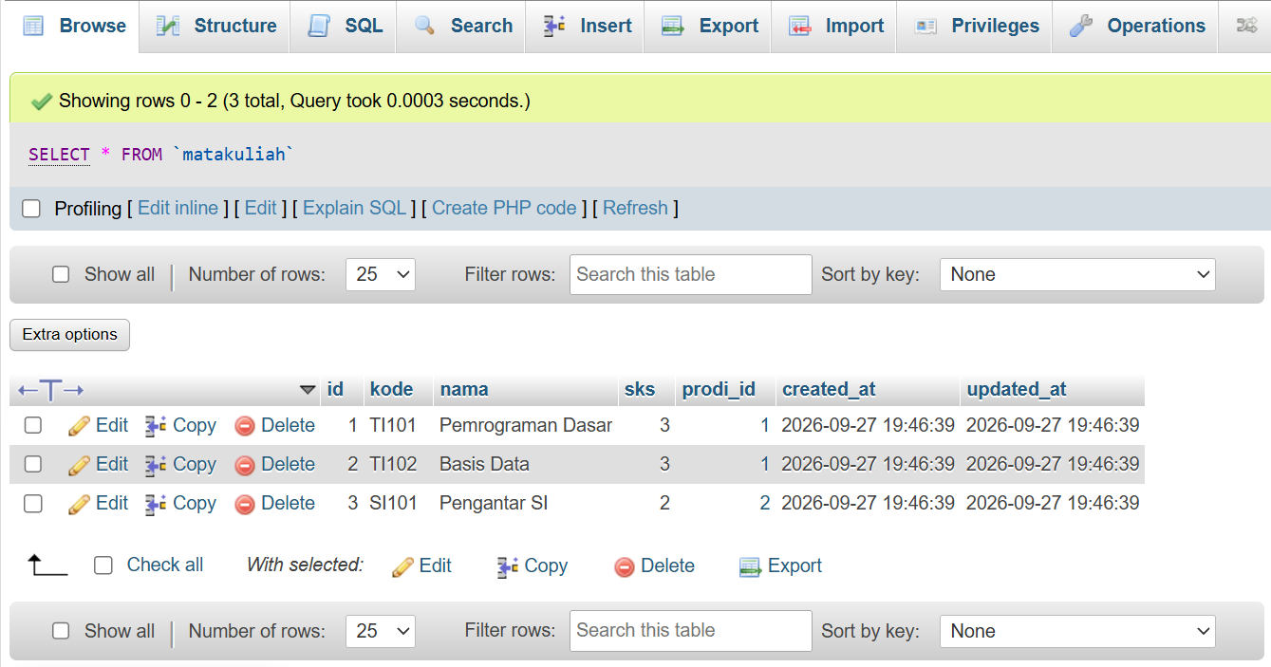

- Kode Pemograman Konfigurasi Database
<?php

return [
'host' => 'localhost',
'dbname' => 'si_akademik',
'username' => 'root',
'password' => '',
'charset' => 'utf8mb4',
];
- Kode Pemograman Model Dasar
<?php

class Model
{
protected PDO $db;

public function __construct()
{
$config = require __DIR__ . '/../../config/database.php';

$dsn = "mysql:host={$config['host']};dbname={$config['dbname']};charset={$config['charset']}";

$this->db = new PDO(
$dsn,
$config['username'],
$config['password']
);

$this->db->setAttribute(PDO::ATTR_ERRMODE, PDO::ERRMODE_EXCEPTION);
}
}

- Kode Pemograman app/Models/MahasiswaModel.php
<?php

require_once __DIR__ . '/Model.php';

class MahasiswaModel extends Model
{
public function all()
{
$sql = "SELECT * FROM mahasiswa";

return $this->db->query($sql)->fetchAll(PDO::FETCH_ASSOC);
}
}
- Kode Pemograman app/Controller/MahasiswaController.php
<?php

require_once __DIR__ . '/../Models/MahasiswaModel.php';

class MahasiswaController
{
public function index()
{
$model = new MahasiswaModel();

$mahasiswa = $model->all();

require __DIR__ . '/../Views/mahasiswa/index.php';
}
}

- Kode Pemograman app/Views/Mahasiswa/index.php
<h1>Daftar Mahasiswa</h1>

<table class="table table-bordered table-striped">
<thead>
<tr>
<th>No</th>
<th>NIM</th>
<th>Nama</th>
<th>Prodi</th>
<th>Dosen Pembimbing</th>
</tr>
</thead>

<tbody>
<?php if (empty($mahasiswa)): ?>
<tr>
<td colspan="5" class="text-center">
Belum ada data mahasiswa.
</td>
</tr>
<?php else: ?>
<?php $no = 1; ?>

<?php foreach ($mahasiswa as $mhs): ?>
<tr>
<td><?= $no++ ?></td>
<td><?= htmlspecialchars($mhs['nim']) ?></td>
<td><?= htmlspecialchars($mhs['nama']) ?></td>
<td><?= htmlspecialchars($mhs['prodi']) ?></td>
<td>
<?= htmlspecialchars($mhs['nama_dosen'] ?? '-') ?>
</td>
</tr>
<?php endforeach; ?>
<?php endif; ?>
</tbody>
</table>

Hasil :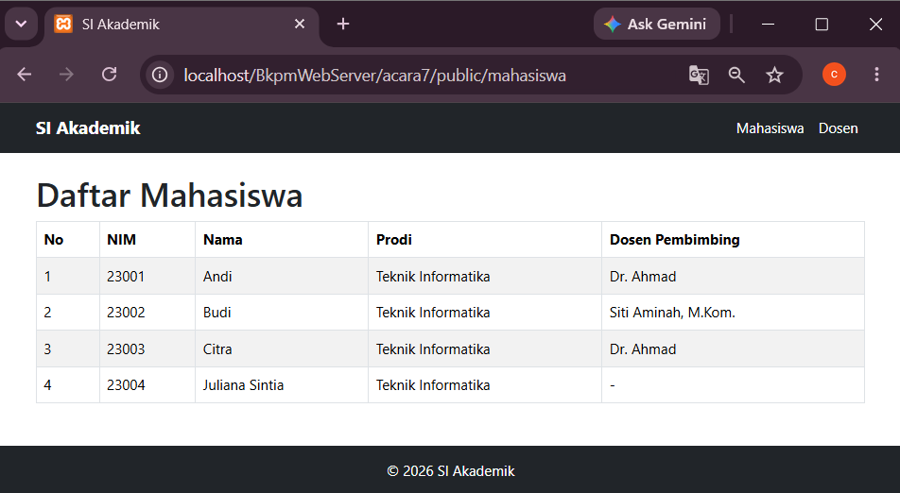

- Tugas Mandiri
Tambahkan kolom 'status' (ENUM 'aktif','cuti','lulus') pada tabel mahasiswa, isi default 'aktif', lalu update data yang sudah ada.
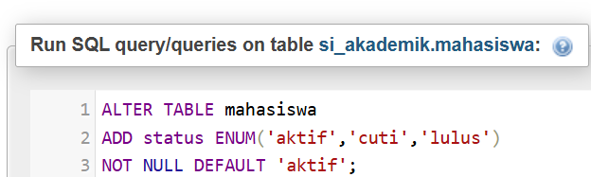
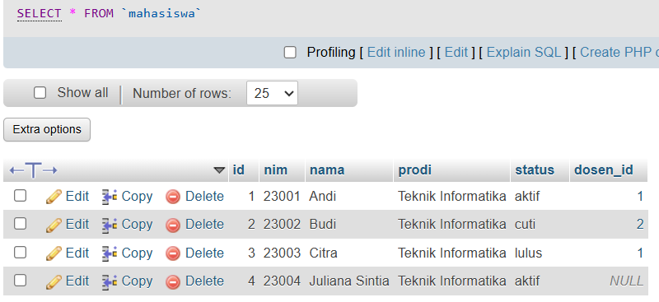Kode Pemograman mahasiswa/index.php
<h1>Daftar Mahasiswa</h1>

<table class="table table-bordered table-striped">
<thead>
<tr>
<th>No</th>
<th>NIM</th>
<th>Nama</th>
<th>Prodi</th>
<th>Dosen Pembimbing</th>
<th>Status</th>
</tr>
</thead>

<tbody>
<?php if (empty($mahasiswa)): ?>
<tr>
<td colspan="6" class="text-center">
Belum ada data mahasiswa.
</td>
</tr>
<?php else: ?>
<?php $no = 1; ?>

<?php foreach ($mahasiswa as $mhs): ?>
<tr>
<td><?= $no++ ?></td>
<td><?= htmlspecialchars($mhs['nim']) ?></td>
<td><?= htmlspecialchars($mhs['nama']) ?></td>
<td><?= htmlspecialchars($mhs['prodi']) ?></td>
<td><?= htmlspecialchars($mhs['nama_dosen'] ?? '-') ?></td>
<td><?= htmlspecialchars($mhs['status']) ?></td>
</tr>
<?php endforeach; ?>
<?php endif; ?>
</tbody>
</table>
Hasil :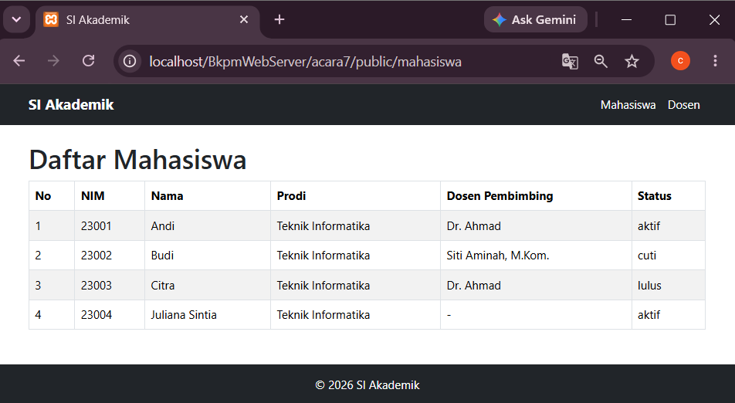

- Analisis
Pada Acara 7, database si_akademik digunakan sebagai tempat penyimpanan data mahasiswa. PHP dihubungkan dengan MySQL menggunakan PDO dan Model digunakan untuk mengambil data dari database. Data mahasiswa kemudian berhasil ditampilkan pada halaman web.
- Kesimpulan
Berdasarkan praktikum Acara 7, dapat disimpulkan bahwa database MySQL dapat digunakan sebagai tempat penyimpanan data akademik secara terstruktur dan permanen. Database si_akademik berhasil dibuat beserta tabel prodi, mahasiswa, dan matakuliah, kemudian data awal berhasil dimasukkan ke dalam database.
Selain itu, koneksi PHP dengan database berhasil dilakukan menggunakan PDO. Model dasar dan MahasiswaModel berhasil digunakan untuk mengambil data mahasiswa melalui method all(), kemudian data tersebut dapat ditampilkan pada halaman web. Pada Tugas Mandiri, kolom status juga berhasil ditambahkan dan data mahasiswa yang sudah ada berhasil diperbarui sesuai

